Termékkatalógus

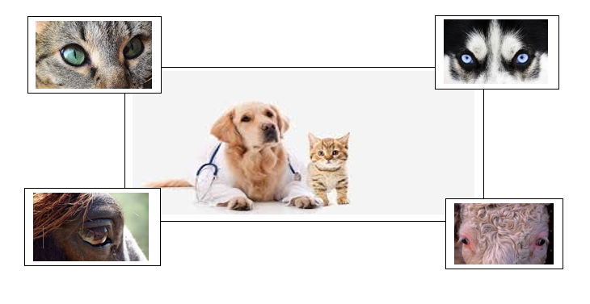

A katalógusban található valamennyi termék megrendelhető. Amennyiben nem találja a www.4vet.hu webáruházunkban, keressen minket az alábbi elérhetőségek egyikén, hogy megbeszélhessük a részleteket.
Tel: 0630-203-5714
Email: info@4vet.hu
Sebcsövező rendszer

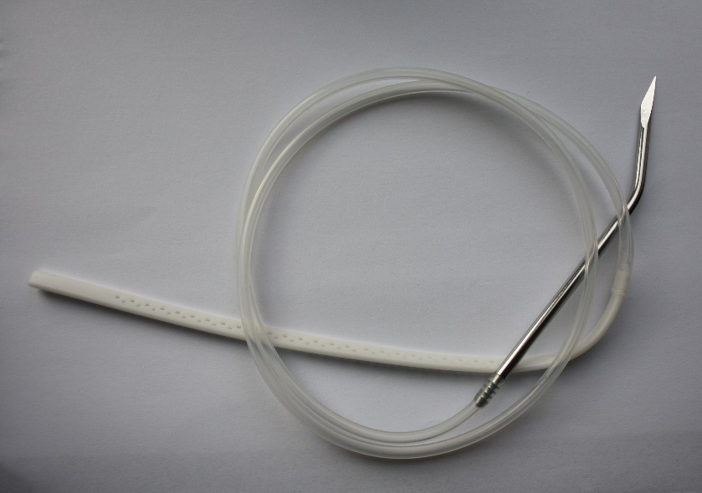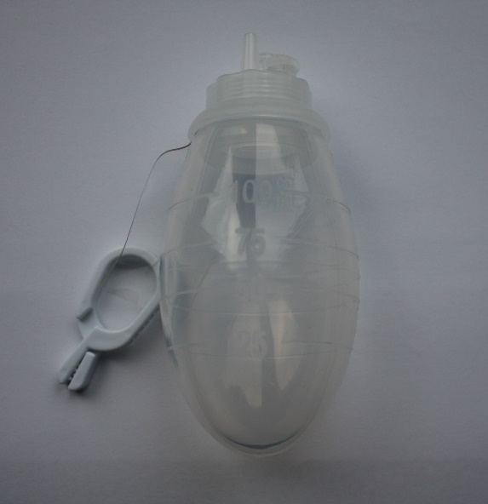

A zárt sebcsövező rendszer részei:
- Lapos, perforált, flexibilis 25 cm szilikon drain
- 80 cm szilikon ső
- 100 ml-es összenyomható tartály
- 15 cm trokára drain bevezetéséhez

A zárt sebcsövező rendszer használatának előnye a passzív drainekkel szemben:
- Szívás használata a váladék eltávolításához és a holt tér csökkenetéséhez
- A váladék gyűjtése zárt rendszerben történik
- A 80 cm-es szilikon cső felívelő szakaszában kisebb fertőzési kockázat
- Tisztább kezelés
- Kíméletes a bőrhöz
- Könnyebb a váladék kvalitatív és kvantitativ meghatározása

Steril egyes csomagolás

Cikkszám: 608020

Aerosol kamra

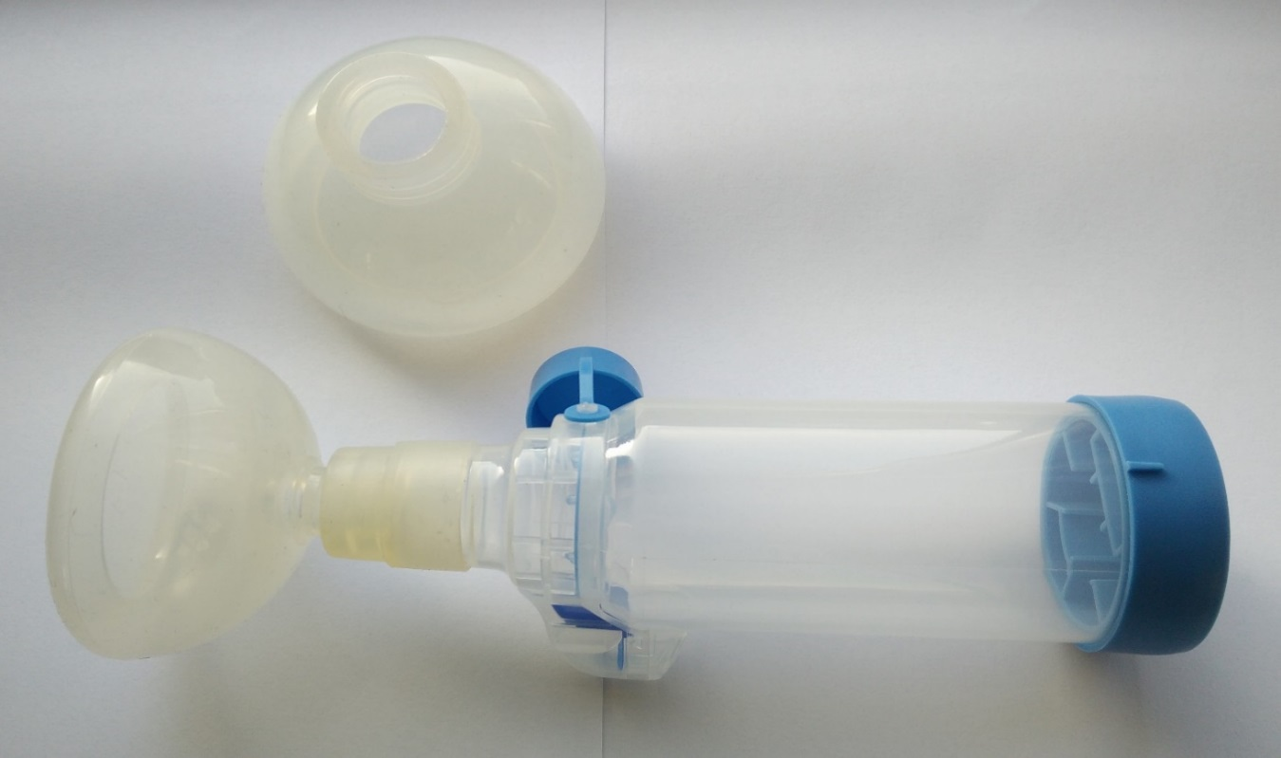

Az aerosol gyógyszerek egyenletes elosztásához és adagolásához kutyáknak és macskáknak.
A készlet kétféle maszkmérettel kapható, S/M vagy M/L méretben.
- S méret (átmérő: 33 mm): Macskáknak és kis kutyáknak
- M méret (átmérő: 44 mm): Kutya< 10kg
- L méret (átmérő: 54 mm): Kutya> 10kg
- Egyesével csomagolt

Cikkszám: 90590 S/M méret
Cikkszám: 90592 M/L méret

Altató maszk

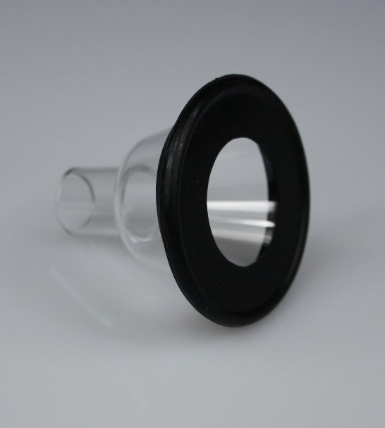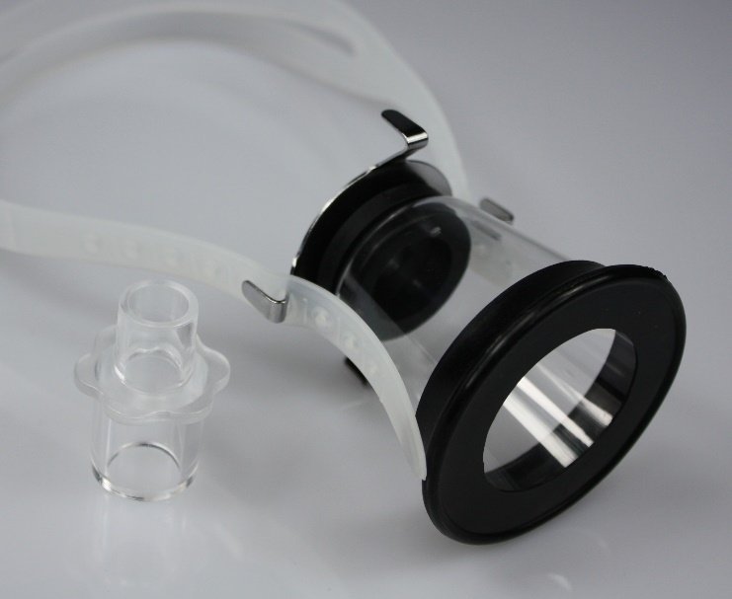
ttt
Tartószíj nélkül Tartószíjjal

Állat szájmaszk gumírozott nyílással.
- Szilikon tartószíj S mérettől XL méretig.
- 15 mm cső csatlakozó.

Cikkszám | Méret | Gumis bemenet | Magasság | Ø cm
90543 | XXS | 2.5 cm | 2.7 cm | 5.1
90544 | XS | 3 cm | 3.3 cm | 6.0
90545 | S | 4 cm | 6.4 cm | 6.5
90546 | M | 3.5 cm | 9.2 cm | 9.2
90547 | L | 4.5 cm | 11.2 cm | 11.5
90548 | XL | 7.5 cm | 14.0 cm | 14.0

Hematóma párna
fülkagylóvérzéshez

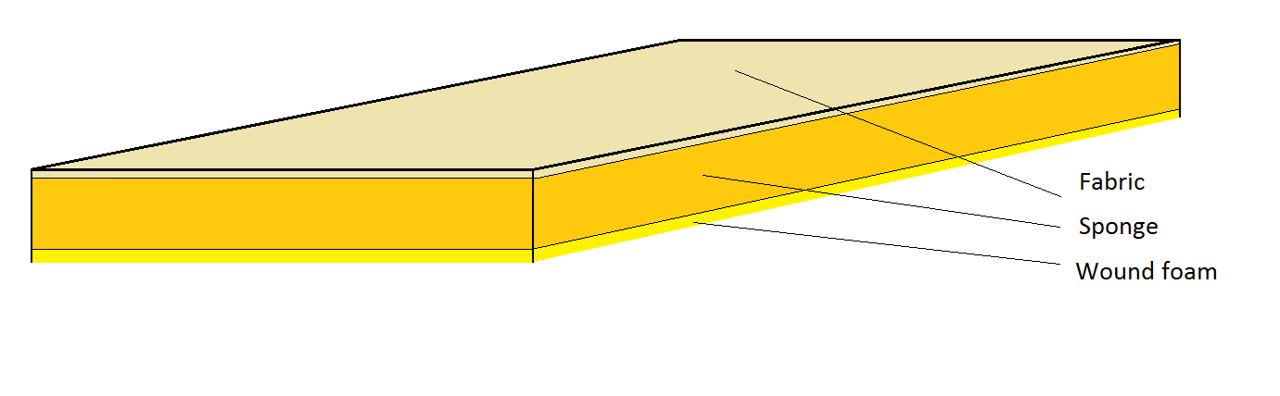

Fül hematóma sebészi kezeléséhez nyomja a fülre. Steril.

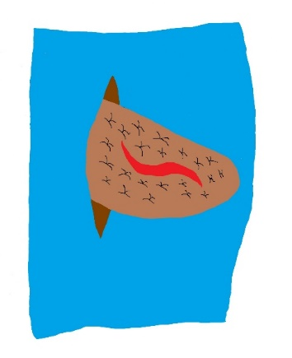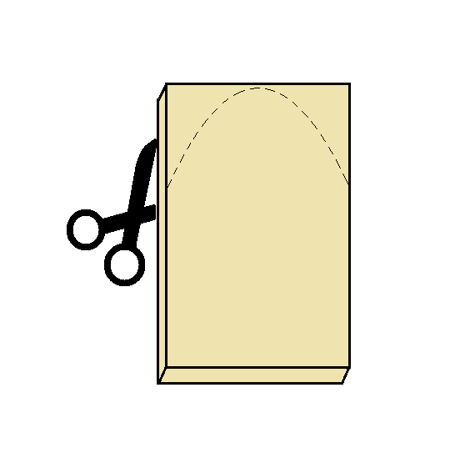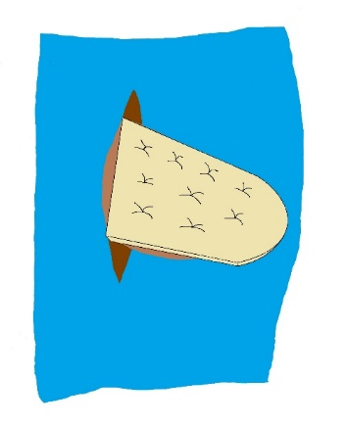
- lépés 2. lépés 3. lépés 4. lépés
BemetszésVarrásMéretre vágásBezárás

- 12 x 8 cm, steril, egyesével csomagolt

Cikkszám: 607133

Puha védőgallér

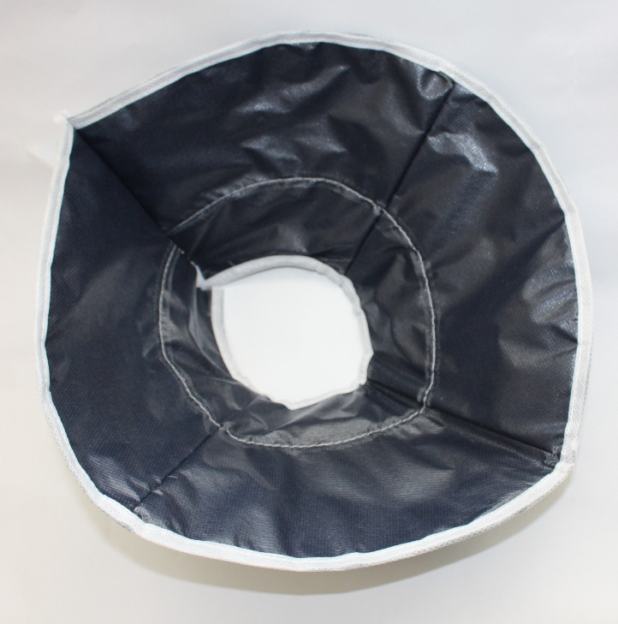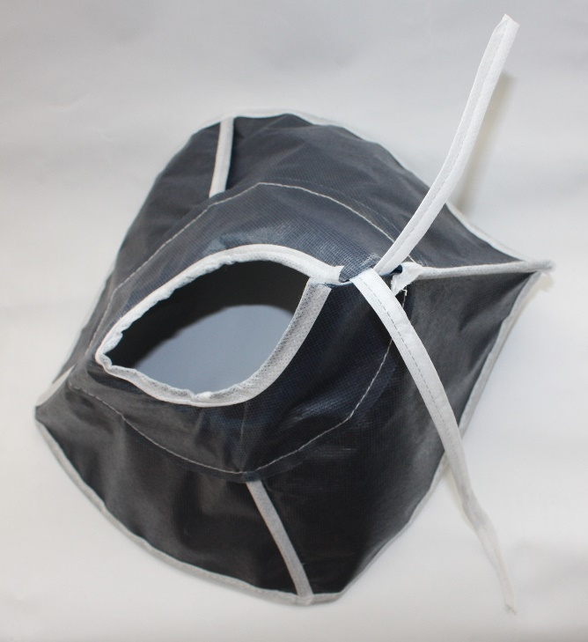

- Nem szövött, víztaszító anyag
- Macskáknak és kisméretű kutyáknak
- Praktikus fogászati kezeléshez
- Anyag: polipropilén és polietilén
- Méret: 14 cm

Cikkszám: 116100

Védőgallér

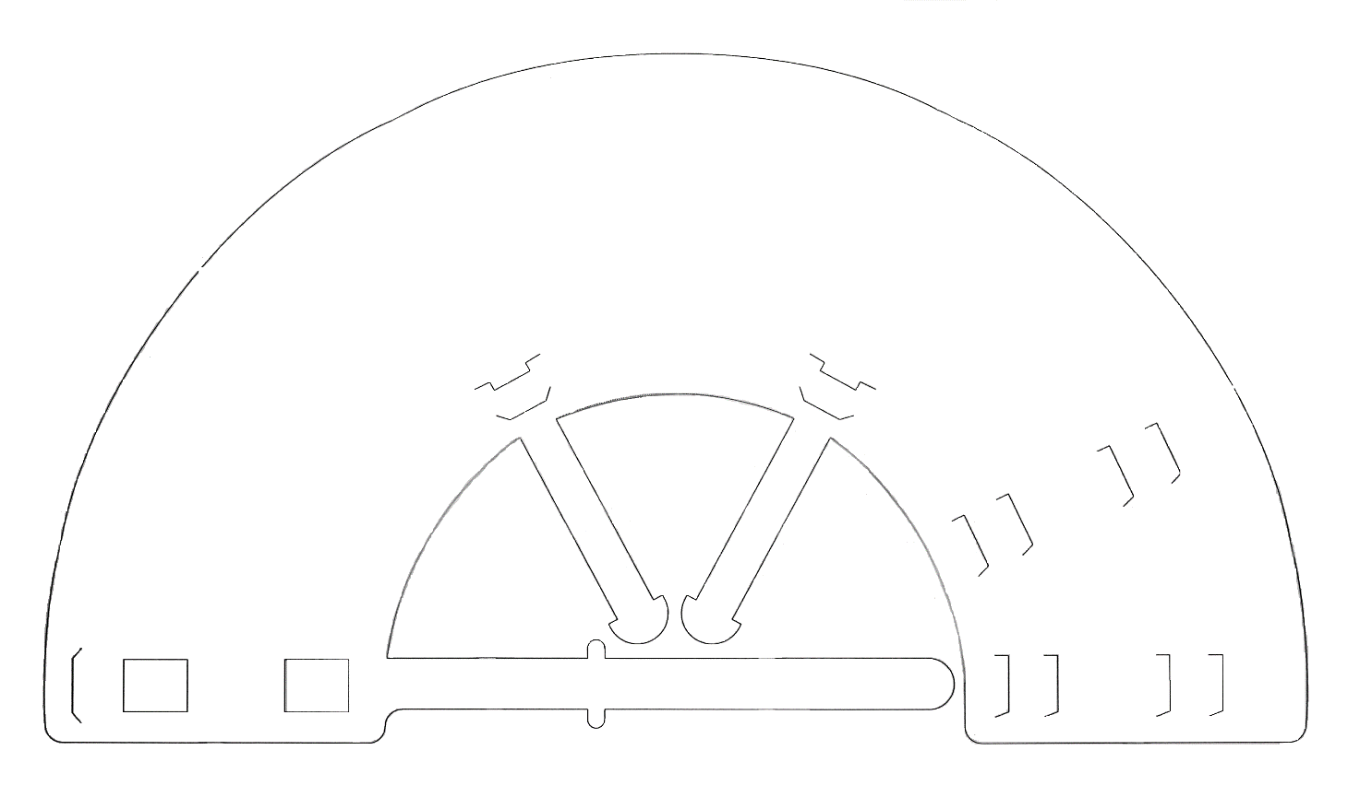
Átlátszó polipropilén.

Cikkszám | Méret
41101010 | 7.5 cm
41101020 | 10 cm
41101030 | 12.5 cm
41101040 | 15 cm
41101050 | 20 cm
41101060 | 25 cm
41101070 | 30 cm
41101080 | 35 cm
41101090 | 40 cm

Snap N Go gallér

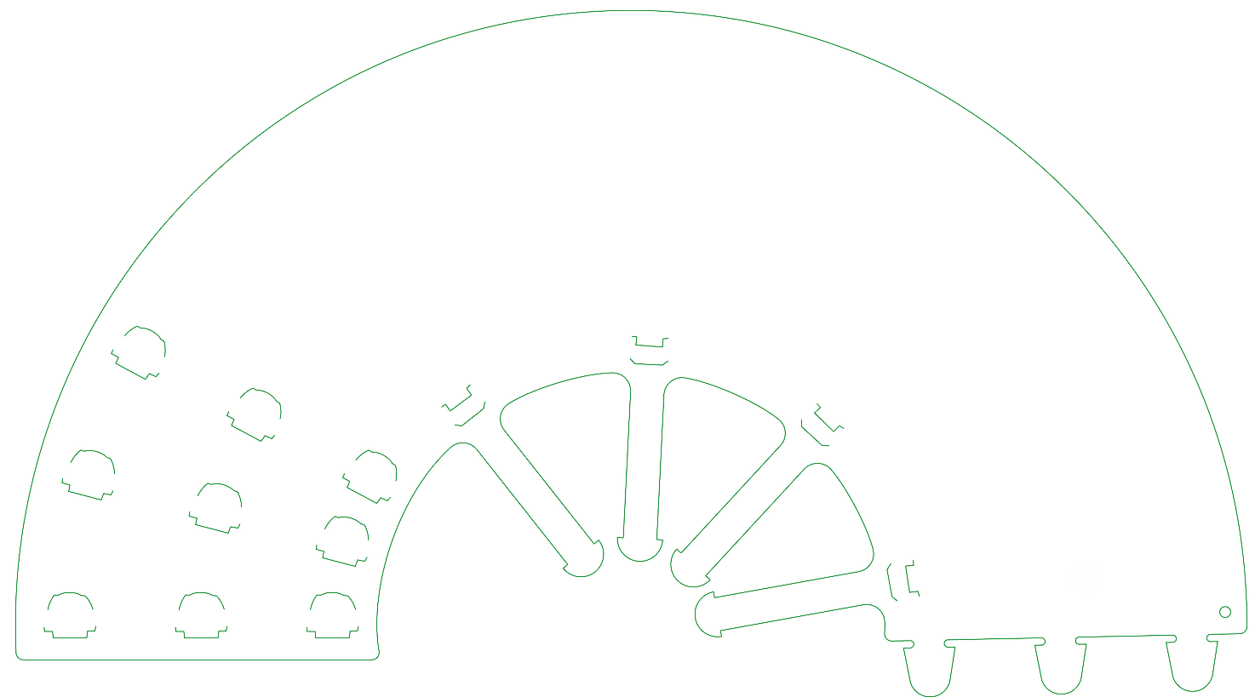

Átlátszó poipropilén. Egyszerűen felhelyezhető.

Cikkszám | Méret
28761 | 7.5 cm
28762 | 10 cm
28763 | 12.5 cm
28764 | 15 cm
28765 | 20 cm
28766 | 25 cm
28767 | 30 cm

Biopszia vevő

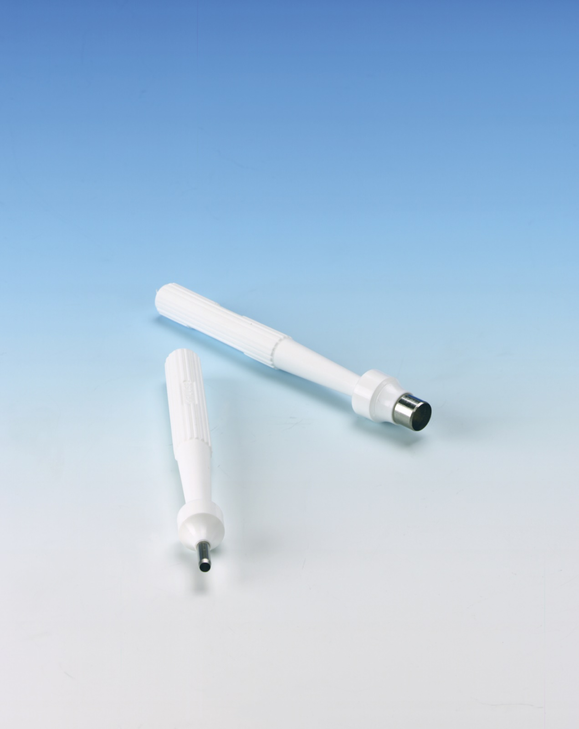

- Egy darabból álló, borotvaéles rozsdamentes acél penge.
- Vastag állatbőrőn is áthatol.
- Egyszer használatos, sterilés egyesével csomagolt.

Cikkszám | Méret
625002 | 2 mm
625003 | 3 mm
625004 | 4 mm
625005 | 5 mm
625006 | 6 mm
625008 | 8 mm

Antikink

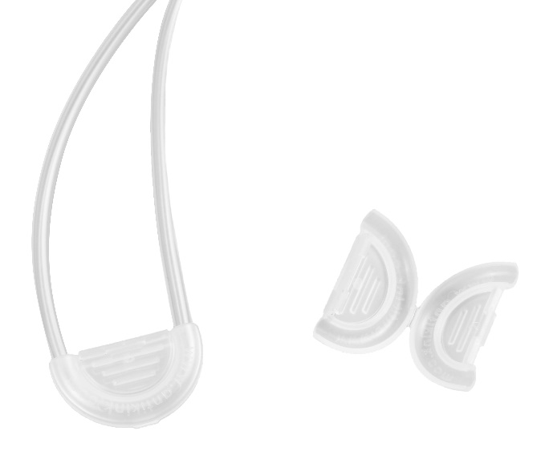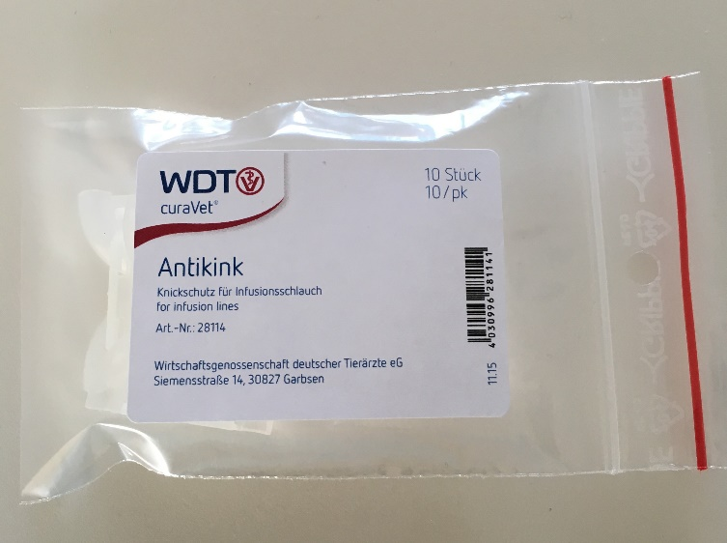

- Antikink, egy egyszerű orvosi eszköz, mely segít megelőzni az infúziós/transzfúziós rendszerek megtörését, csomósodását.
- Folyamatos áramlást biztosít.
- Könnyen az infúziós rendszerhez csatlakoztatható – csak egy kattintás.

Cikkszám: 28114

Kisállat IV set, 20 csepp/ml

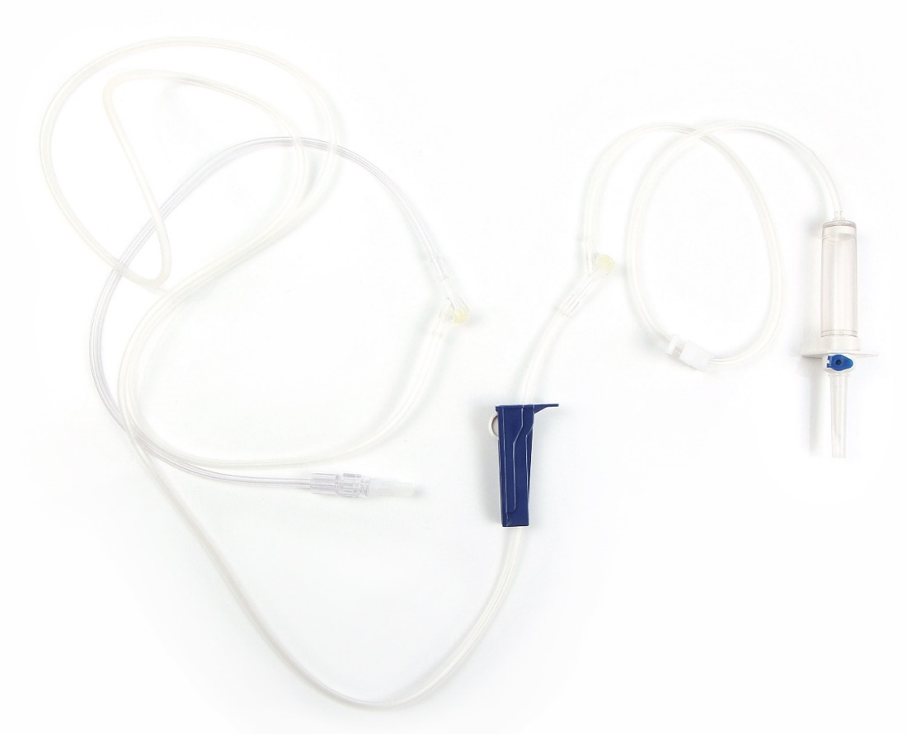

Állatok számára kifejlesztve.
- 240 cm hosszú, így alkalmas kennelben való használathoz.
- Forgatható luer-lock a könnyú egy kezes rögzítéshezvagy kanülhöz illesztéshez.
- Az alsó 47 cm hosszú Y-ág könnyebbé teszi a rögzítést.
- A felső beadagolási pont 100 cm-re van a kennelben lévő állattól.
- Csomosódásmentes kialakítás.
- 15 µm-esfolyadék szűrő.

Cikkszám: 654020

Kisállat IV set, 60 csepp/ml

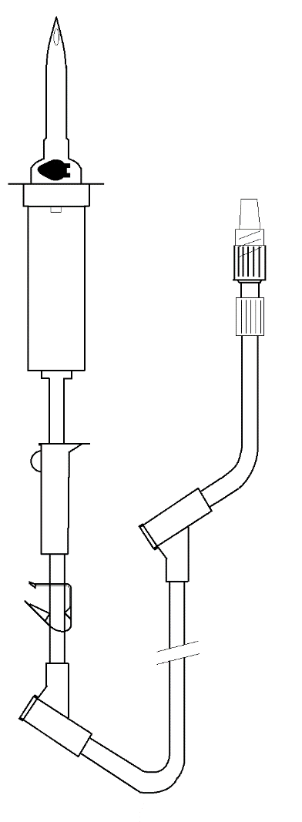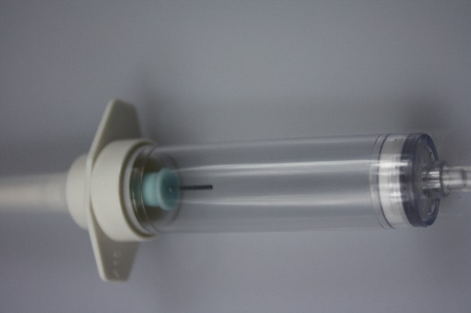Micro csepegés
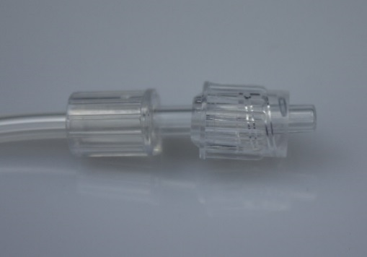

Forgatható luer-lock

Állatok számára kifejlesztve.
- Micro csepegés60 csepp1 ml-ben.
- 175 cm hosszúság, mely alkalmas kennel környezetben is
- Forgatható luer-lock a könnyú egy kezes rögzítéshez vagy kanülhöz illesztéshez
- Az alsó 38 cm hosszú Y-ág könnyebbé teszi a rögzítést.
- A felső beadagolási pont 48 cm-re van a kennelben lévő állattól
- Csomosódásmentes kialakítás
- 15 µm-es folyadék szűrő.

Cikkszám: 654060

Vér transzfúziós szett

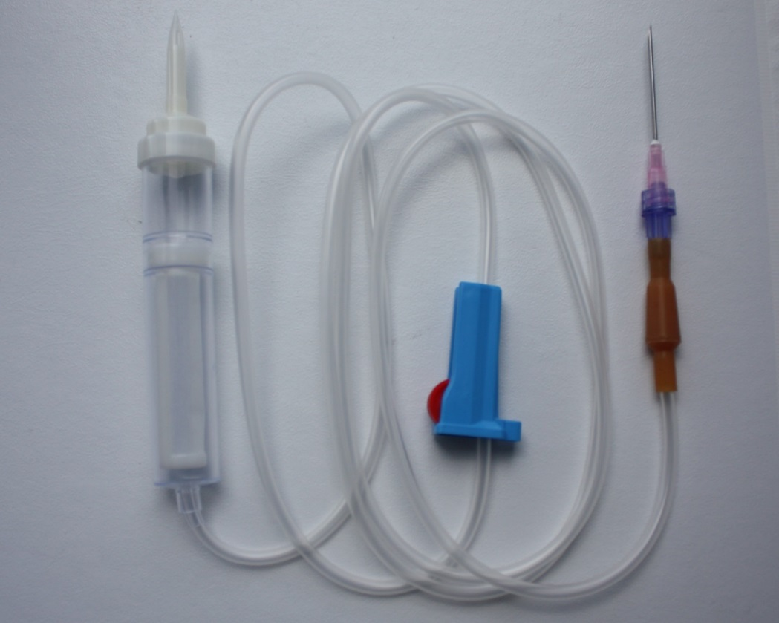

18G x 1½” tűvel, görgős beállítóval éscsepegtető kamrával.
- 150 cm csőrendszer
- 200 micronos vérszűrő
- Buborékmentes rendszer
- Latex nyomáskiegyenlítő
- Luer lock
- Egyesével csomagolt és steril

Cikkszám: 654080

Vértasak, 500 ml, CPDA-1

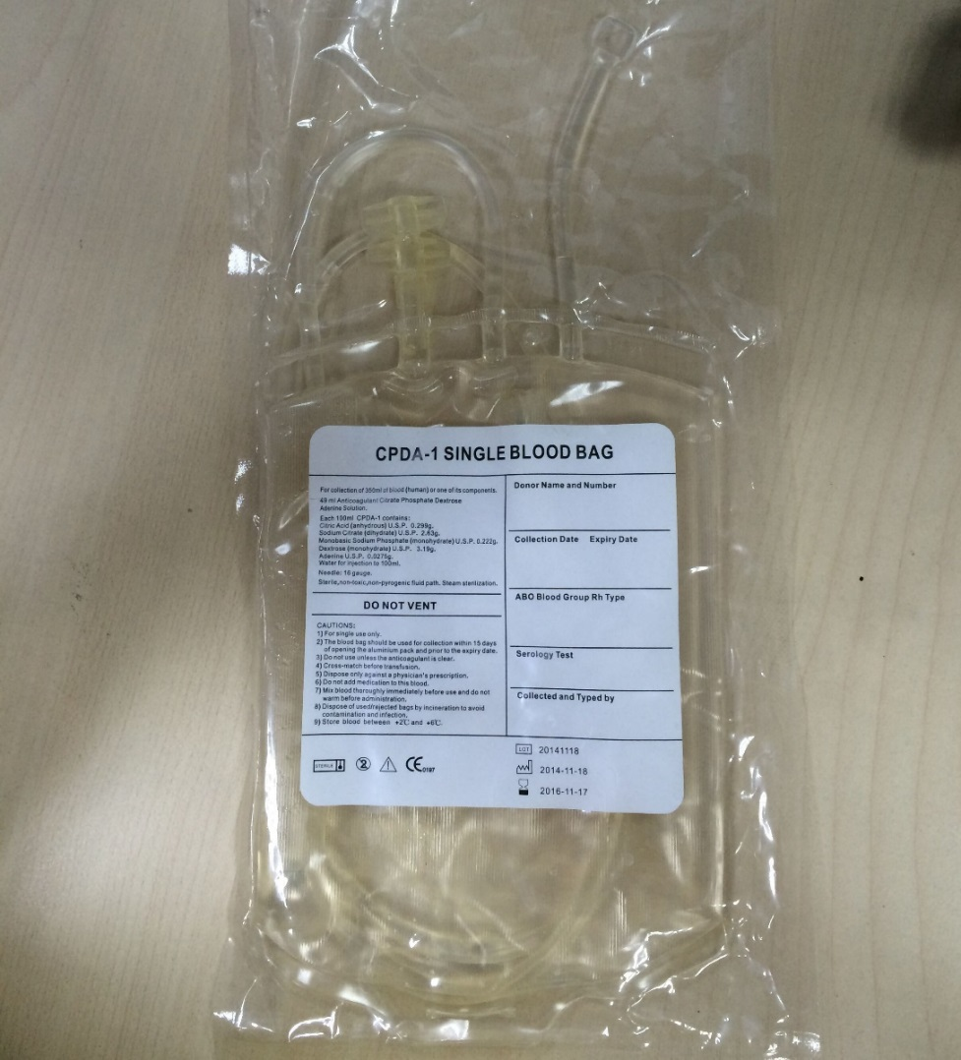

- 63 ml CPDA-1 –et tartalmaz
- 437 ml vér gyűjtéséhez
- 500 ml stabilizált vért eredményez
- Egyesével csomagolt és steril

Cikkszám: 654500

Szarvasmarha IV infúziós szett

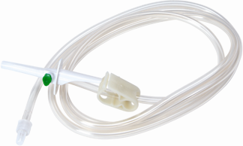

Egyszer használatos IV infúziós szettkalcium adásához tejelő marháknakvagy egyéb IV folyadék adásához pl. tejláz kezelése esetén.
- Levegőztetés c-csőszorítóval
- Tű az üvegdugó átszúrásához
- Luer lock
- ID 5 mm és OD 7 mm
- 150 cm hosszú
- Egyesével csomagolt és steril

Cikkszám: 92911

Ló hüvely- és méhmosó katéter

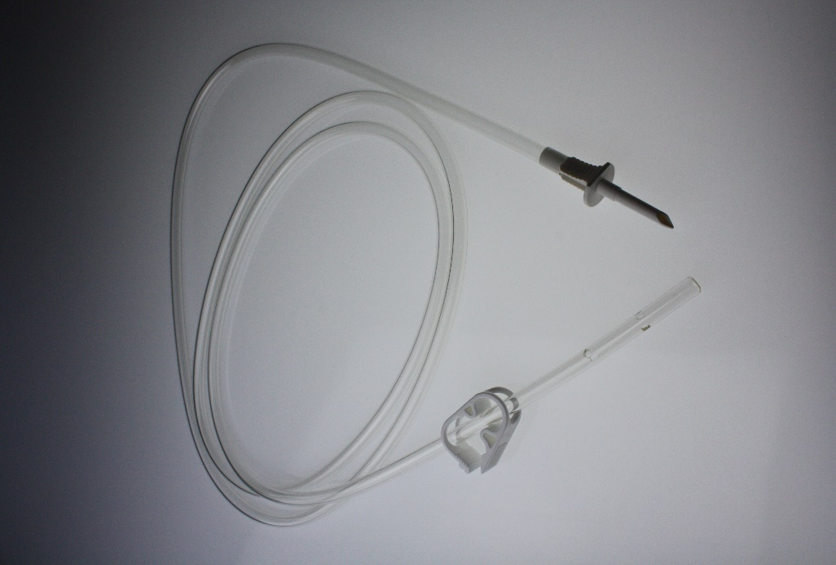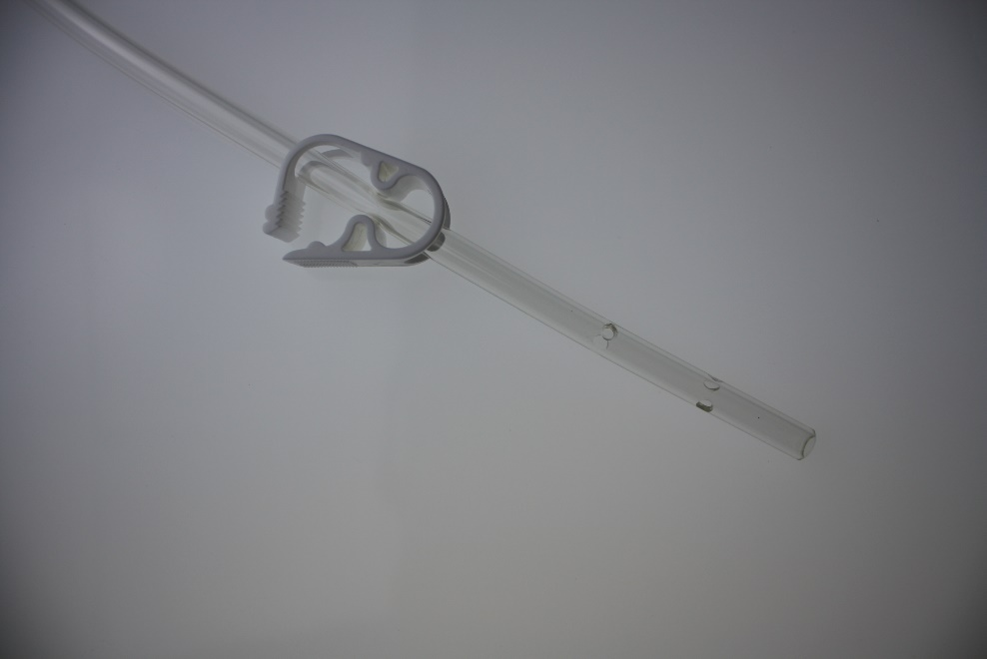

Hüvely és méh öblítő katéterkancák vagina és méh öblítéséhez.
- Legömbölyített vég 4 oldalsó lyukkal
- Az öblítő tasakba szúrható tű
- Csőrendszer áramlásszabályzó szorítóval
- Egyesével csomagolt és steril
- 190 cm csőrendszer

Cikkszám: 636080

Ló spekulum

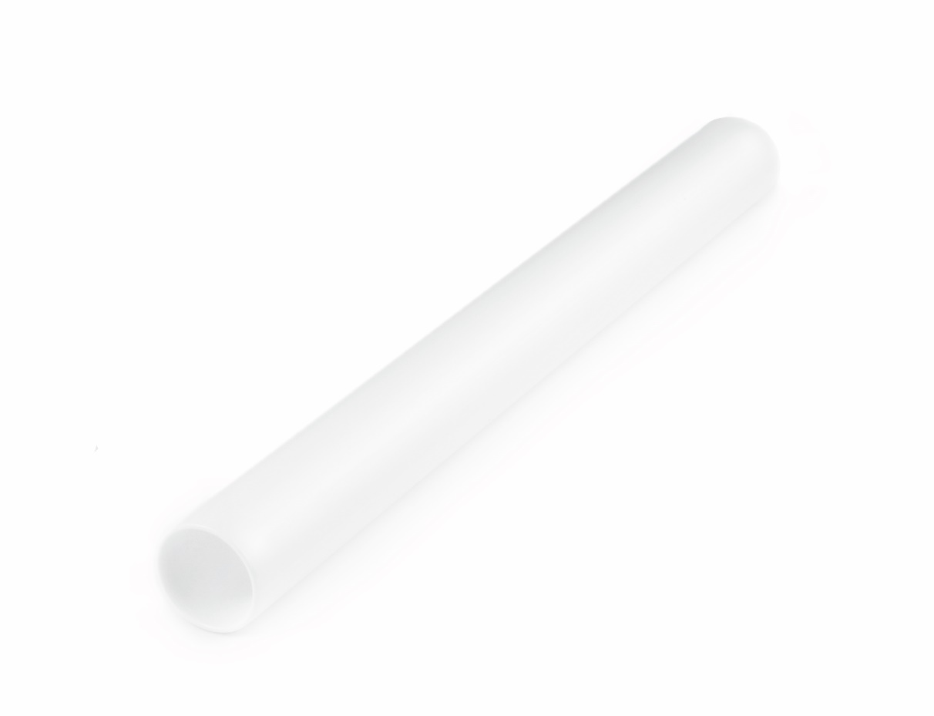

Egyszerhasználatos.
- Mindkét vége lekerekített
- A munkaterület belső átmérője 36 mm
- Külső átmérő 40 mm
- Hosszúság: 435 mm
- Egyesével csomagolt és steril

Cikkszám: 720200

Endoszkóphoz öblítő cső

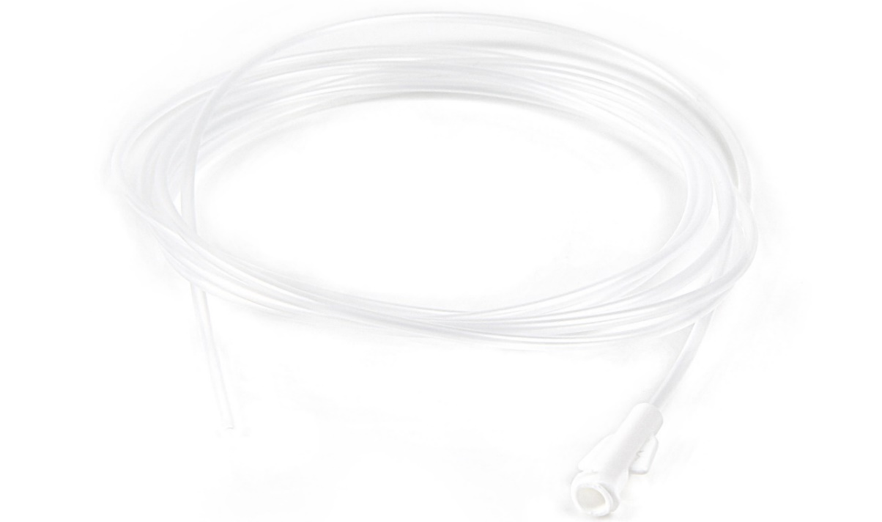

Öblítő cső endoszkópiához és gasztroszkópiához.
- Egyszerhasználatos, luer lock végződéssel
- 2.3 mm, 2.5 mm-es biopsziánál használt csövekhez
- Egyesével csomagolt és steril

Cikkszám
28790 | Öblítő cső gasztroszkópiához, 0.23 x 400 cm
28840 | Öblítő cső endoszkópiához, 0.23 x 220 cm

Macska katéterek

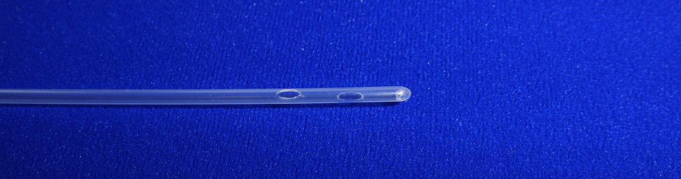
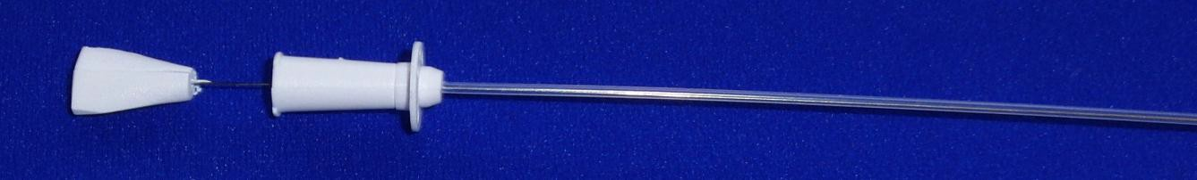

2-féle kapható:
- Orvosi minőségű műanyag
- Merev katéter azonnali hólyag ürítéshez– stilett nélkül
- Jackson katéterek stilettel, lágy csövezéssel bennmaradó használatra
- Egyesével csomagolt és steril

Cikszám
45612300 | Macskahúgycső katéter 1.0x130mm
45612400 | Macskahúgycső katéter 1.3x130mm
45612450 | Macskahúgycső katéter 1.3x160mm
45612500 | Macskahúgycső katéter 1.0x130mm, mandrinos
45612600 | Macskahúgycső katéter 1.3x130mm, mandrinos
45612650 | Macskahúgycső katéter 1.3x160mm, mandrinos

Tomcat katéter

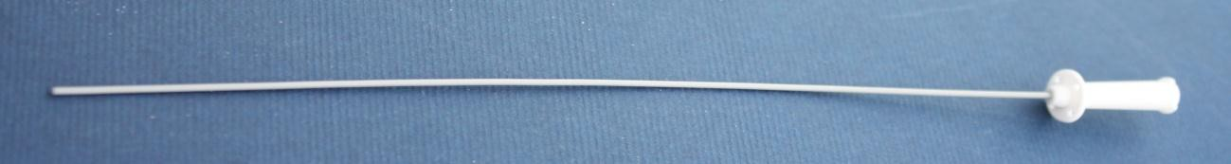
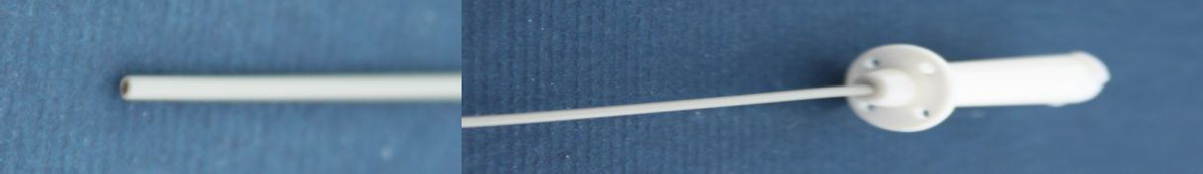
Nyitott végű Sebésztűs luerlock végű

- 1.25x140 mm, 3.5French
- Orvosi minőségű műanyag
- Kitűnő hajlékonyságú, csomósodásmentes csövezés
- Luer illeszkedés
- Körlemez segíti a katéter rögzítését a fitymához ideiglenes használat esetén
- Egyesével csomagolt és steril

Cikkszám: 40000612

Nagy áramú, hosszú távú,IV katéter

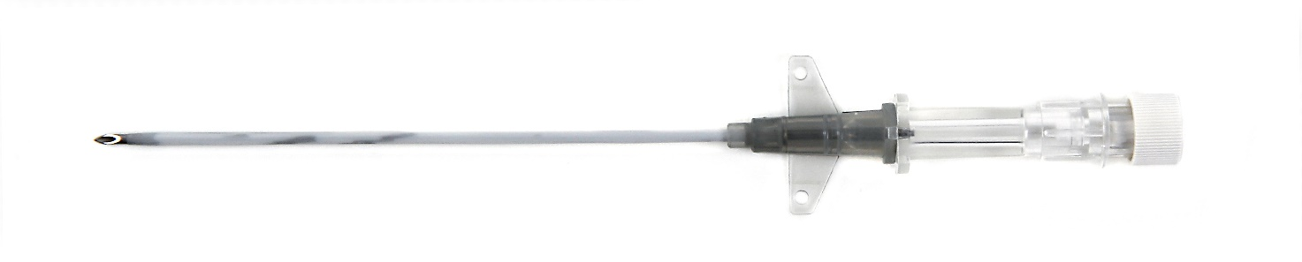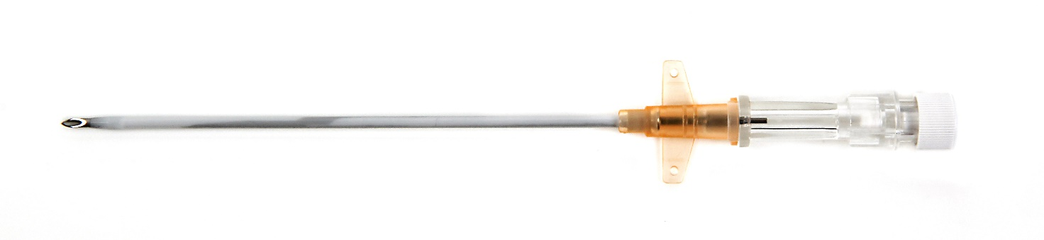

- Anyaga: lágy poliuretán
- Kombinált kamra és foganytyú
- Szárnyas rögzítés
- Egyesével csomagolt és steril

Cikkszám |  | Áramlás/perc
656010 | 16G x 76 mm | 160
656020 | 14G x 89 mm | 240
656030 | 14G x 133 mm | 220

Viszgáló kesztyű

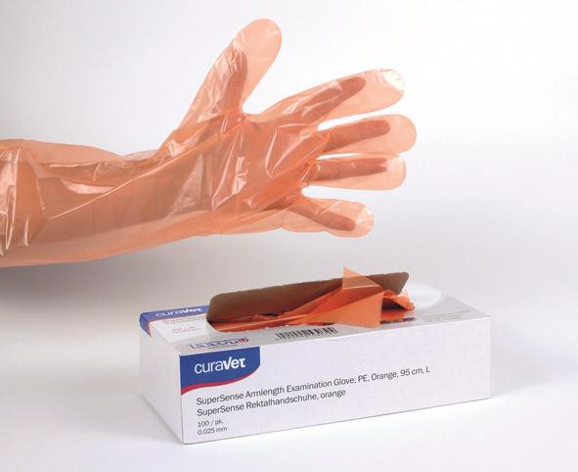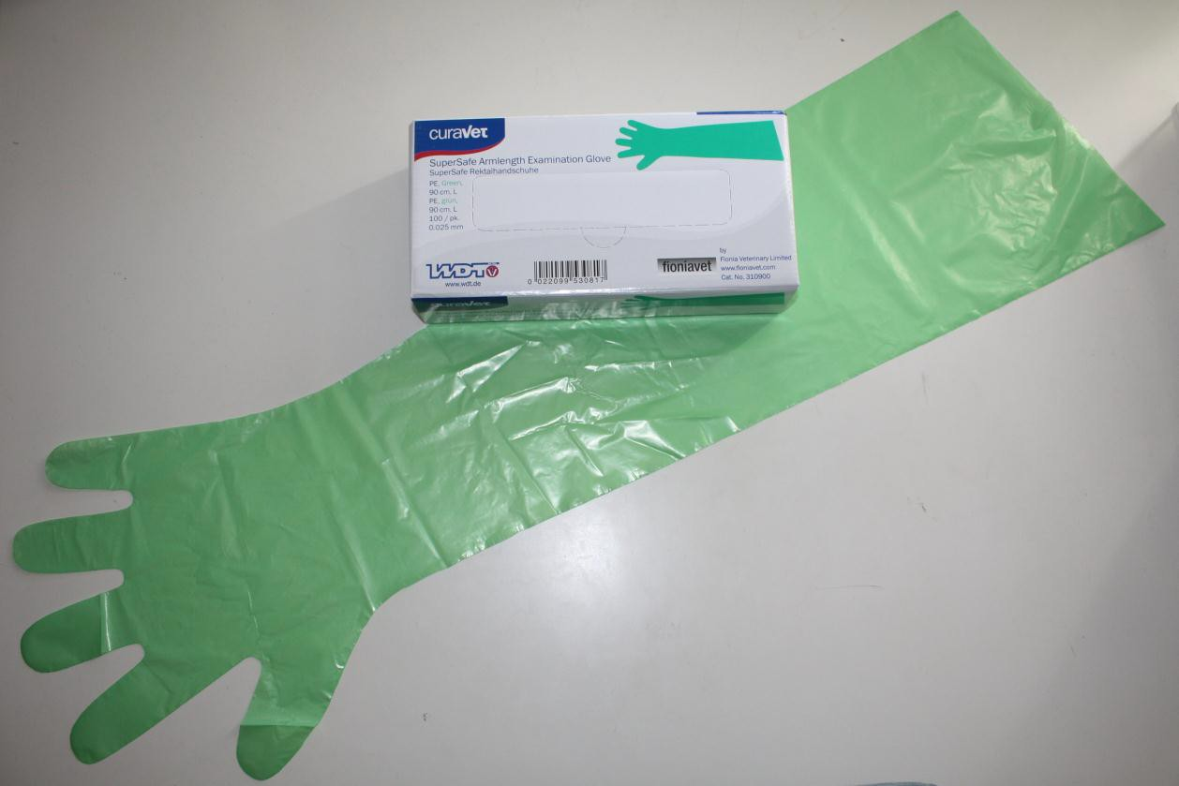

- Jó minőségű polietilén
- Speciális hegesztési technika
- Vastagság: 0,025 mm
- Super Sense, narancs, 95 cm, nagyon lágy a jobb tapintás érdekében
- Super Safe, zöld , 90 cm

Cikkszám
43108000 | SuperSense narancs, 95 cm
43109000 | SuperSafe zöld, 90 cm

Vállvédős kesztyű

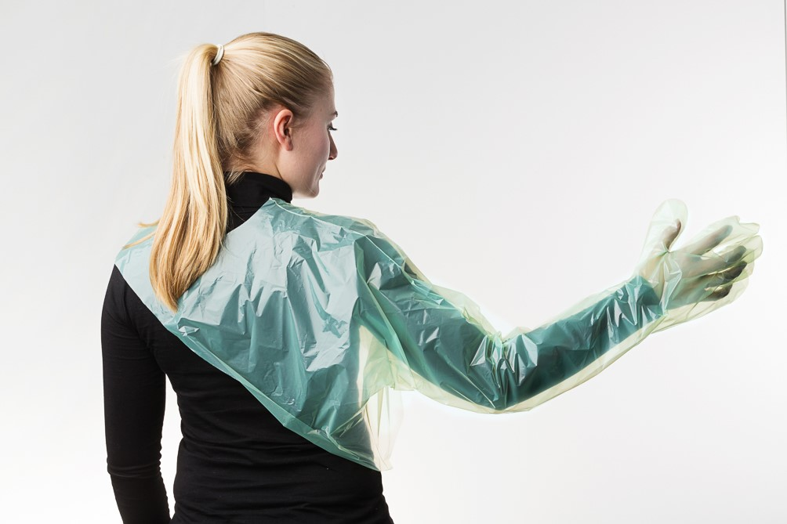

- Jó minőségű polietilén
- Speciális hegesztési technika
- Vastagság: 0,025 mm
- Super Sense, narancs, nagyon lágy a jobb tapintás érdekében
- Super Safe, zöld
- A zöld kis méretben is kapható

Cikkszám
4310850 | SuperSense, narancs
4310950 | SuperSafe, zöld
29415 | SuperSafe, PE, zöld, kicsi

Steril PE OP-köpeny

Egyszerhasználatos és steril, zöld, polietilén OP-köpeny.
- A hátulján nyitott
- Szalaggal záródik a hátulján és a mandzsettánál
- Hosszúság: 140 cm
- Derékbőség: 75 cm
- Karhosszúság 175 cm (mandzsettától mandzsettáig mérve)
- Egyesével csomagolt és steril

Cikkszám: 310300

Poncsó köpeny, PE

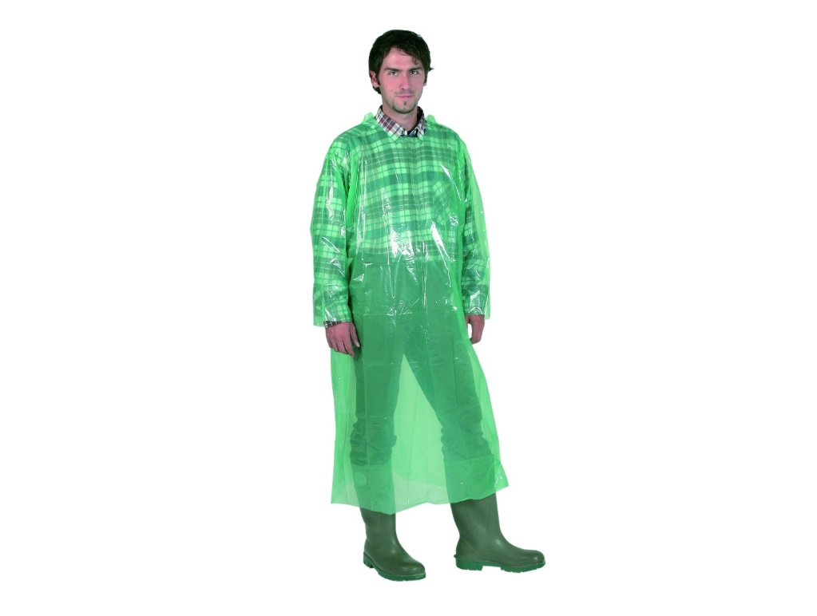

Polietilén poncsó köpeny, zöld, higiénikusés egyszer használatos.
- 135 cm hosszú
- 159 cm hosszú trapéz ujjakkal
- A kényelem érdekében egyesével csomagolt

Cikkszám
310200 | Egyszerhasználatos PE poncsó, 135 cm
310250 | Egyszerhasználatos köpeny, zöld, 159 cm, poncsó trapéz ujjakkal, PE

CURAVET szülészeti kötény, zöld
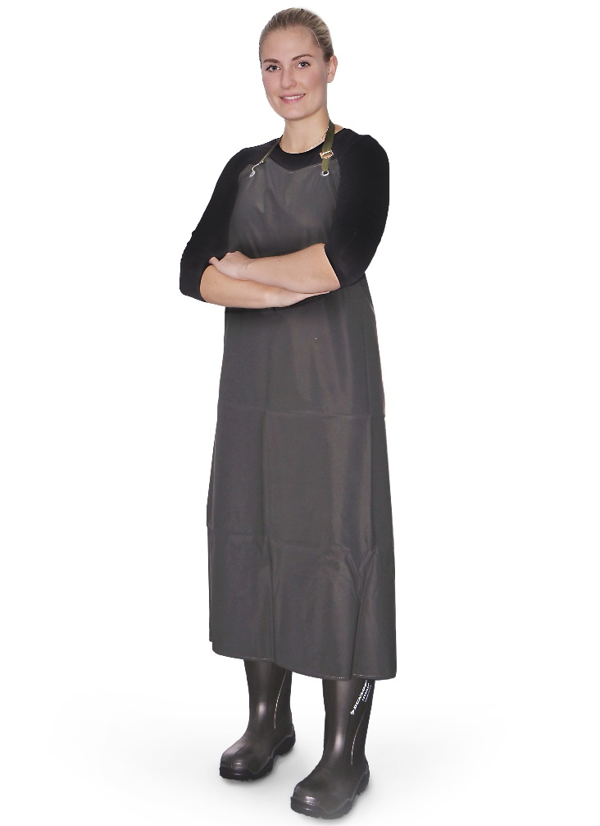
Kezelés:
Használat után meleg vízzel tisztítsa meg.
Ne hajtogassa.

- PVC
- Egyesével csomagolt

Cikkszám
09726 | Szülészeti PVC kötény, zöld, 110 cm
09727 | Szülészeti PVC kötény, zöld, 120 cm
09728 | Szülészeti PVC kötény, zöld, 130 cm

CURAVET szülészeti köpeny, zöld
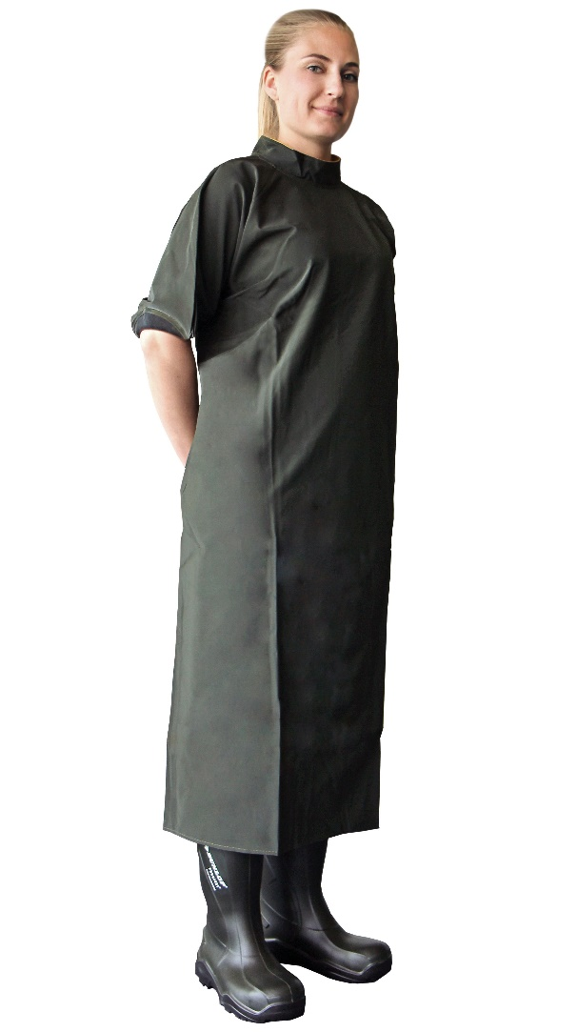
Méret útmutató:
Testmagasság – 40 cm = a köpeny hossza
Kezelés:
Használat után meleg vízzel tisztítsa meg a gumis felületet. A gumit ne tegye ki direkt napsugárzásnak. Ne hajtogassa.

- PVC
- Gumírozott ujjak
- Hátulján tépőzárral
- Egyesével csomagolt

Cikkszám |  | Hossz
09704 | CURAVET szülészeti köpeny | 120 cm
09705 | CURAVET szülészeti köpeny | 130 cm
09706 | CURAVET szülészeti köpeny | 140 cm
09707 | CURAVET szülészeti köpeny | 150 cm
09708 | CURAVET szülészeti köpeny | 160 cm

CURAVET vállvédő, zöld
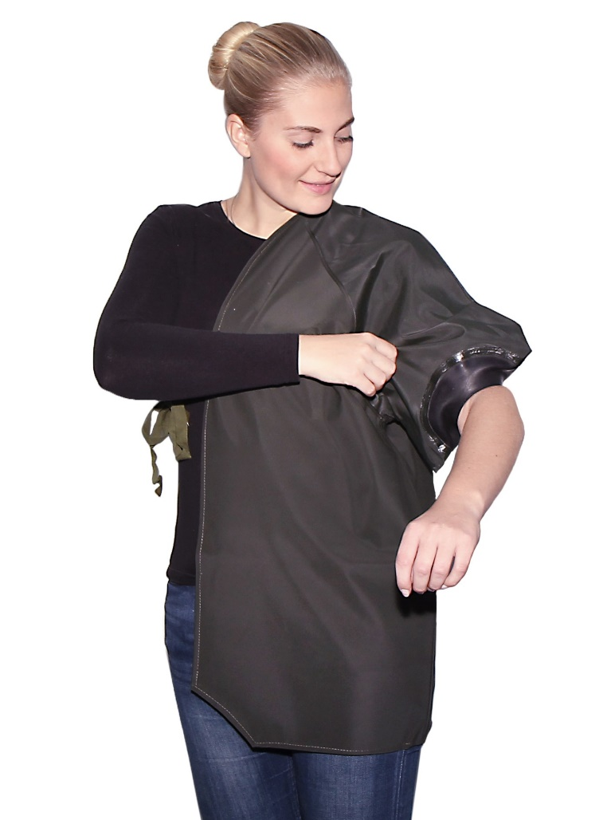
Kezelés:
Használat után meleg vízzel tisztítsa meg a gumis felületet. A gumit ne tegye ki direkt napsugárzásnak. Ne hajtogassa.

- PVC
- Gumírozott ujjak
- Rögzítés a másik kar alatt
- 75 cm hosszú
- Egyesével csomagolt

Cikkszám: 09729

Műtéti fólia, PE
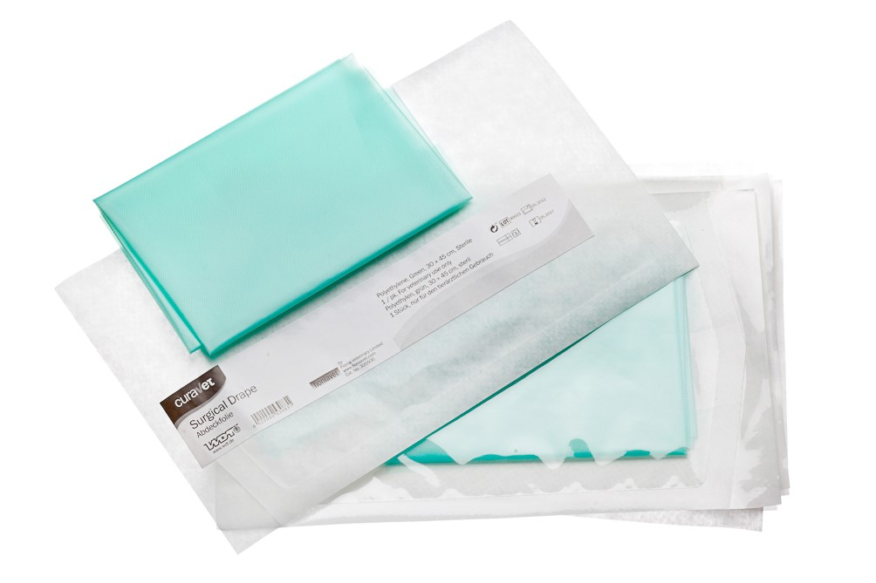

A műtéti fólia ragasztóval vagy anélkül is használható.
- PE(polietilén), zöld
- 50 micronos
- 6 – féle méret
- Egyesével csomagolt és steril
Cikkszám
40000187 | Műtéti fólia, PE, zöld, 30x45cm
40000188 | Műtéti folia, PE, zöld, 60x90cm
40000189 | Műtéti fólia, PE, zöld,90x120cm
40000190 | Műtéti fólia, PE, zöld,120x120cm
40000191 | Műtéti fólia, PE, zöld,120x180cm
40000192 | Műtéti fólia, PE, zöld,120x250cm

Műtéti fólia lyukkal / öntapadós
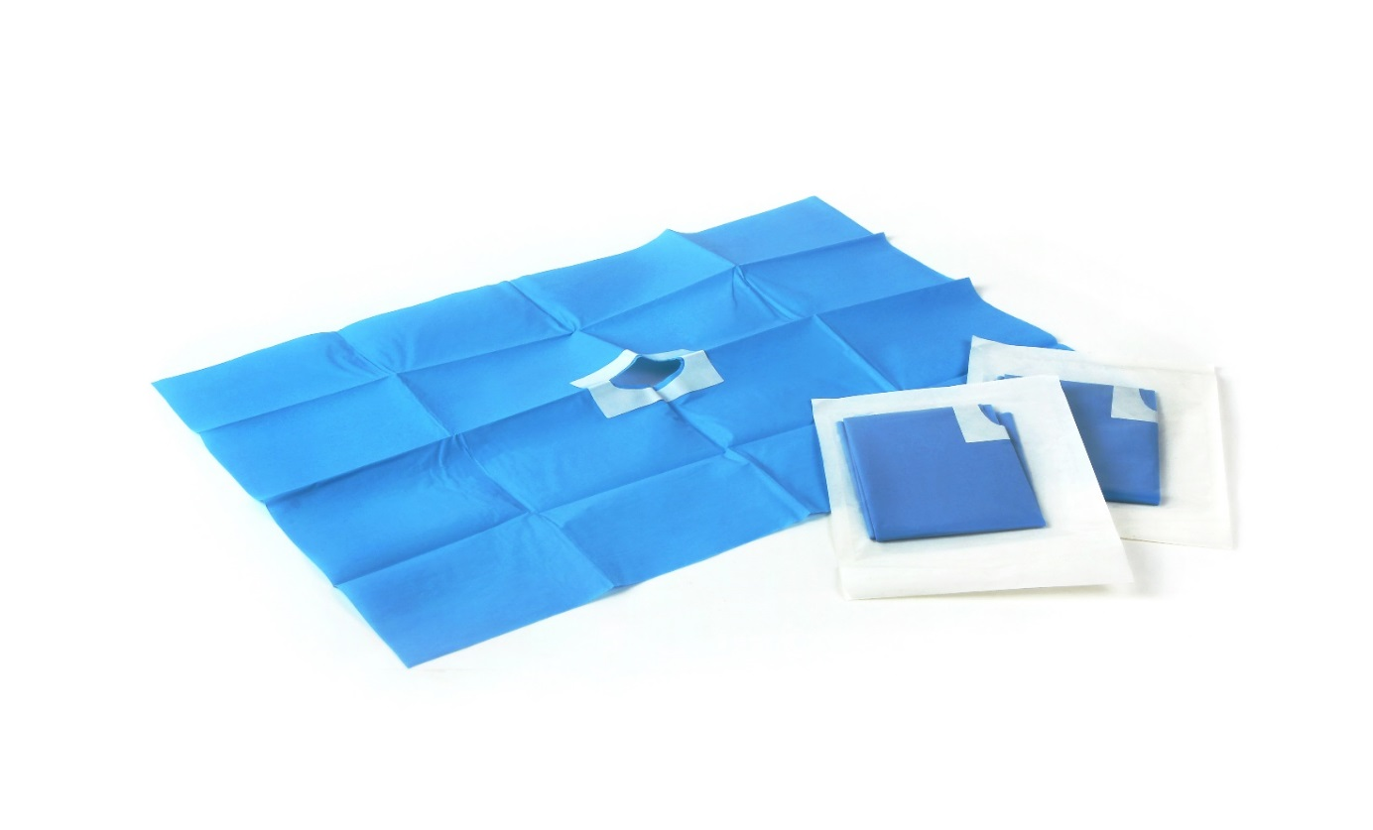
- 2-rétegű fólia, a felső réteg nedvszívó
- Lyuk és nedvszívó réteg
- Steril és egyesével csomagolt

Cikkszám
28799 | Műtéti fólia1.5x4.5cm lyukkal, 31x44cm
28800 | Műtéti fólia 3.5x9cm lyukkal, 31x44cm
28801 | Műtéti fólia5x14cm lyukkal, 31x44cm
28802 | Műtéti fólia 7x20cm lyukkal, 44x74cm
28803 | Műtéti fólia 8x24cm lyukkal, 44x74cm
28804 | Műtéti fólia10x29cm lyukkal, 88x74cm

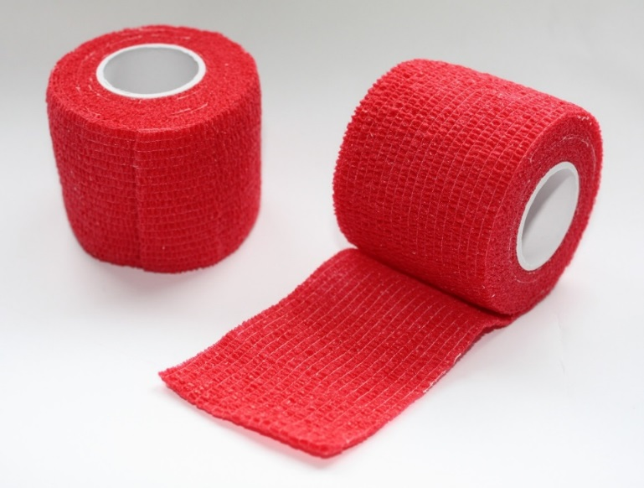Öntapadósrugalmas pólya
Keserű íz a nyalogatás ellen

Megbízható minőség.
- Egyesével csomagolt
- Keserű íz a nyalogatás ellen
- Könnyen szakítható kézzel – nincs szükség ollóra

Cikkszám
410101 | 5.0 cm x 4.5 m, piros
410102 | 7.5 cm x 4.5 m, zöld
410109 | 7.5 cm x 4.5 m, piros
410110 | 7.5 cm x 4.5 m, kék
410103 | 10.0 cm x 4.5 m, kék
410104 | 10.0 cm x 4.5 m, piros
410105 | 10 cm x 4.5 m, zöld
410108 | 10 cm x 4.5 m, fekete
410111 | 10.0 cm x 4.5 m, sárga
410120 | 5.0cmx4.5m, piros/kék/zöld/sárga
410130 | 7.5cmx 4,5m, piros/kék/zöld/sárga
410140 | 10cmx4,5m, piros/kék/zöld/sárga

Mintás rugalmas pólya
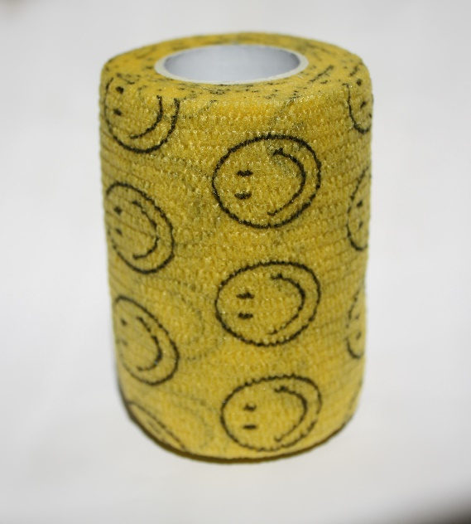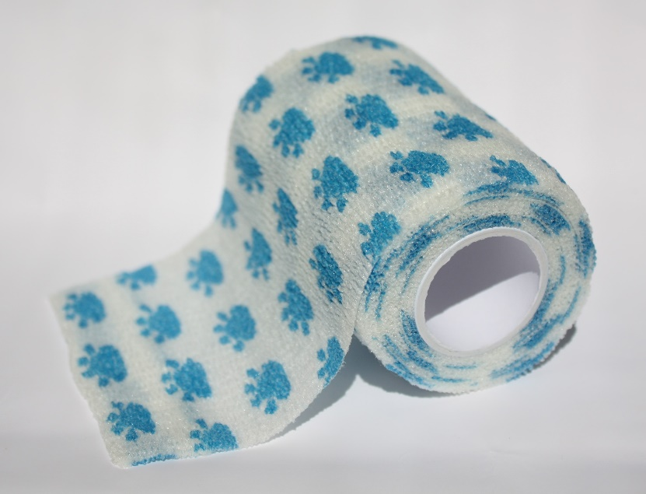
Keserű íz a nyalogatás ellen

Nyomott mintás, öntapadós rugalmas pólya, keserű ízzel a nyalogatás ellen.
- Egyesével csomagolva
- Keserű íz a nyalogatás ellen
- Könnyen szakítható kézzel – nincs szükség ollóra

Választható sárga alapon fekete smiley mintásvagy fehér alapon kék mancsos.

Cikkszám
410150 | Tappancsos, 5 cm x 4,5 m
410151 | Tappancsos, 7.5 cm x 4,5 m
410152 | Tappancsos, 10 cm x 4,5 m
410160 | Smiley-s, 5 cm x 4,5 m
410161 | Smiley-s, 7.5 cm x 4,5 m
410162 | Smiley-s, 10 cm x 4,5 m

Puha habszivacs kötés/ tőgy kötés

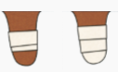 | 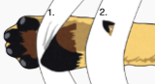
 | 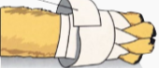
 | 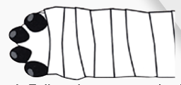

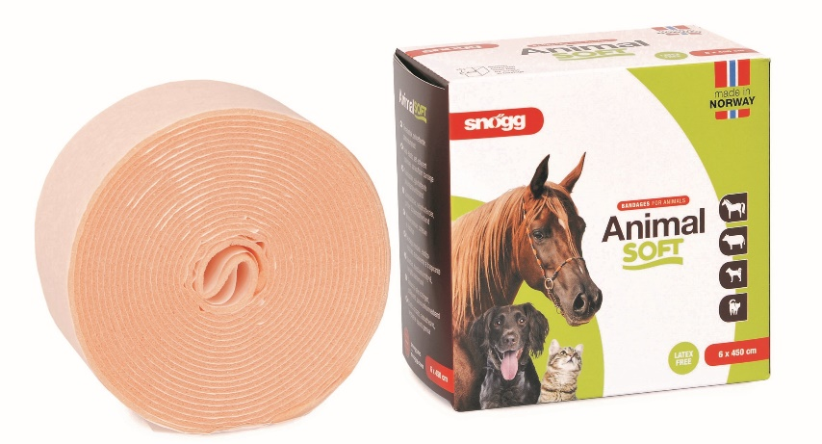

A puha szivacs kötés elasztikus, öntapadókönnyű formálni és nagy mozgásszabadságot biztosít.Öntapadós és nem ragad a bőrre, szőrre vagy sebbe. Közvetlenül a sebre helyezhető.
- Öntapadós, csak saját magához ragad (bőrre, szőrre, sebre nem)
- Nedvesen is ragad
- Lágy, porózus nedvszivó szivacs
- Elasztikus
- Megállítja a vérzést
- Elsődleges vagy másodlagos kötésnek is alkalmas
- Latex-mentes
- 1,9 mm vastag
- 6 x 450 cn

Alkalmazható nagy és kis állatokon is
- Haszonállatoknál tőgyre és lábra is alakmazható
- Társállatoknál is többféleképpen használható

Cikkszám: 451012

Méh katéter

Améh katéter a hajlékonysága miatt kedvelt az állatorvosok körében– nem túl merev, nem túl lágy.
- Egyik végén flexibilis luer van
- Kerek vég a fájdalomentes használathoz
- Ø 5 mm
- Az 53,5 cm hosszúságúegyesével csomagolva és sterilen is kapható

Többféle méretben legyártható. Keressen minket.

Cikkszám
681005 | Méh katéter, 44 cm, luer
612060 | Méh katéter,53,5cm
681010 | Méh katéter,64 cm, luer
612010 | Méh katéter,53,5cm, steril

Vizelet gyűjtő

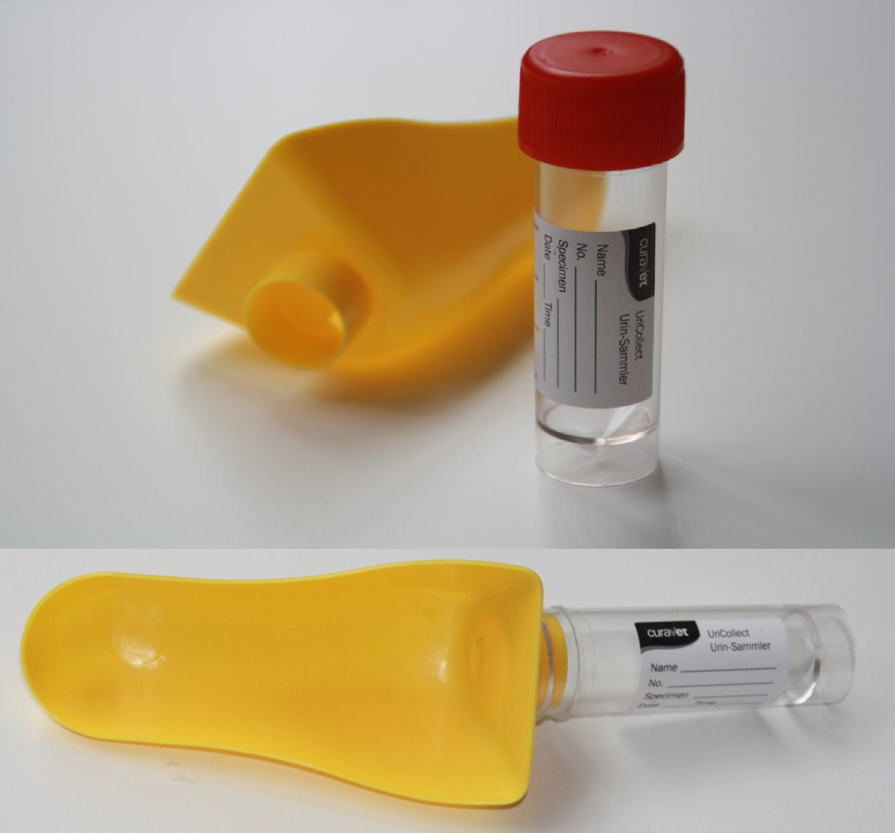

Ezzel a vizeletgyűjtővel könnyen és higiénikusan tudnak a kutyatulajdonosok mintát venni kedvenceiktől.

- Két részből áll:egy 40 ml-es mintatartóból és egy mintavételi segédeszközből
- A mintagyűjtés után a mintatartó lezárható, így könnyen el lehet juttatni az állatorvoshoz elemzésre
- Minden szett egyesével csomagolt és steril

Cikkszám: 564050

Macska vizeletgyűjtő szett

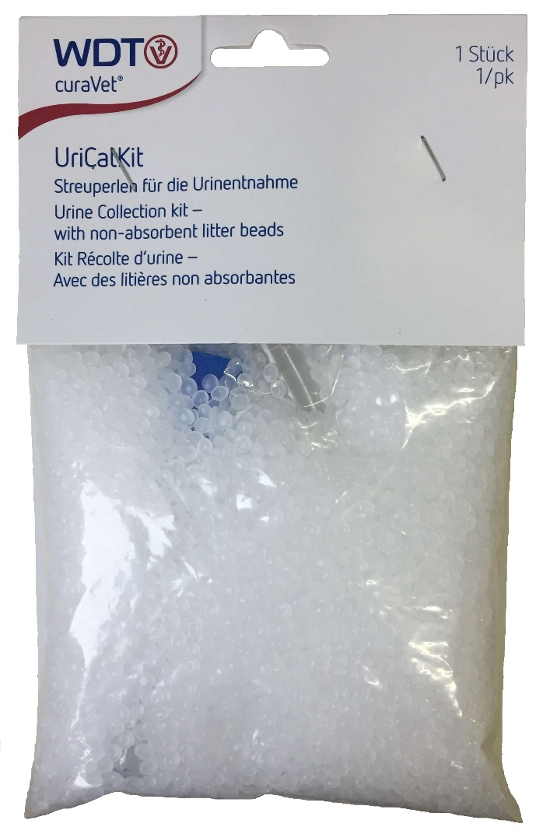

Macska vizeletminta vételére otthoni környezetben.
- 200 g nem nedszívó alom
- 1 pipetta
- 1 tesztcső

Cikkszám: 29240

Ova diagnosztika

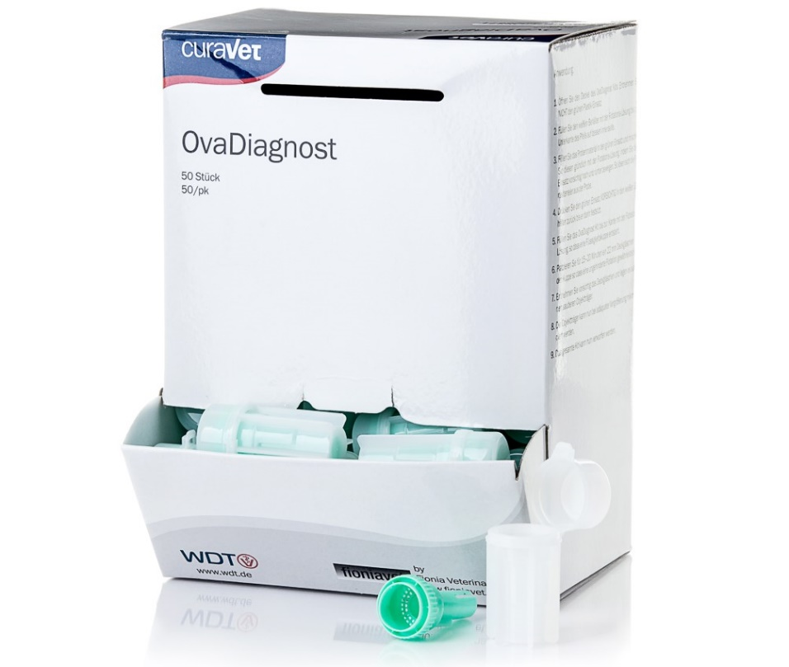

A szett székletminta higiénikus gyűjtésére szolgál, bélféreg peték jelenlétének kimutatásához.
- Vegyen székletmintát otthon
- A lezárt tartályt vigye le az állatorvoshoz
- A vizsgálat során lebegtető folyadékot (Cat. No 216050) adnak a mintához.
- A lebegő parazita petéket mikroszkóppal megvizsgálják.

Cikkszám: 211040

Lebegtető folyadék

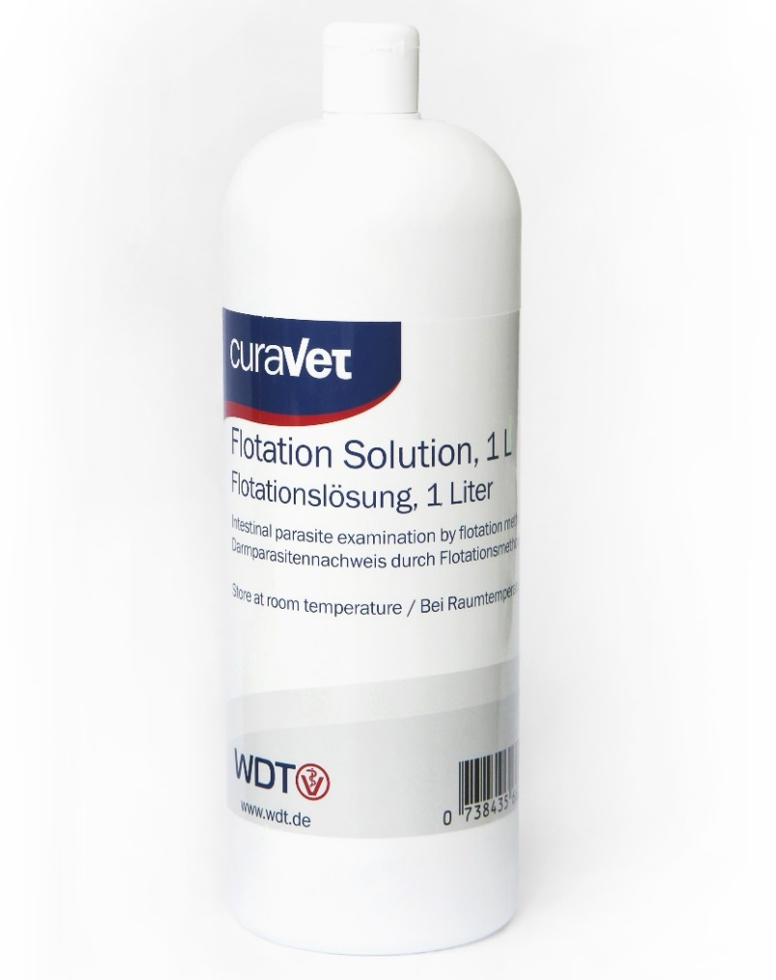

A lebegtető folyadékot az Ova diagnosztika eszközzel (cikkszám: 211040) együtt használják belső paraziták és férgek kimutatásához.
A teszt kimutatja a bélben élő paraziták petéitmelyek a környezetbe juthatnak az állat székletével.

Cikkszám: 216050 1 L

Klinikai refraktometer

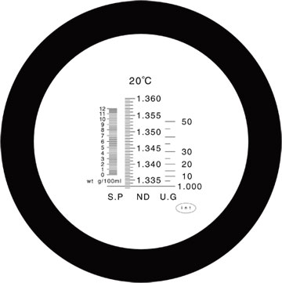

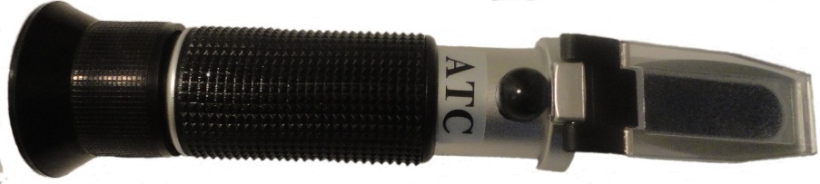

Szérum protein és vizelet fajsúly mérésére.
Automatikus hőmérséklet kompenzáció
Szérum protein
Mérési tartomány | Felbontás | Pontosság | Méret
0 – 12 g/dl | 0.2 g/dl | +/- 0.2 g/dl | 24,5 mm x 170 mm

Vizelet fajsúly
Mérési tartomány | Felbontás | Pontosság | Méret
1000 – 1050 sg | 0.005 sg | +/- 0.005 sg | 24,5 mm x 170 mm

Cikkszám: 218020

Brix refraktometer

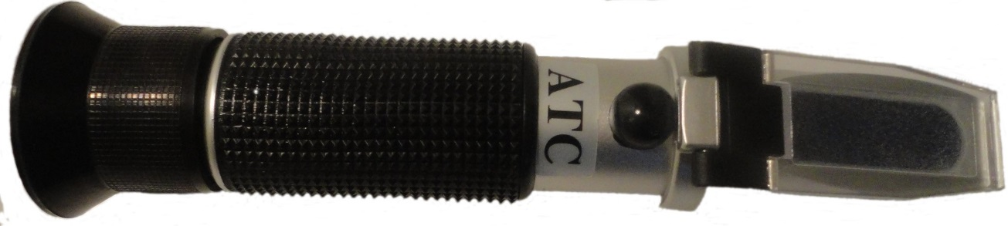

Tehén kolosztrumIgG tartalmának meghatározásához.
- 22 % feletti érték 50 mg/ml feletti IgG tartalmat jelent
- Jó minőségű a kolosztrum, ha az IgG mennyisége 50 mg/ml felett van

Mérési tartomány | Felbontás | Pontosság | Méret
0 – 32 % | 0.2 % | +/- 0.2 % | 24,5 mm x 170 mm

Cikkszám: 218010

Fecskendő hegy

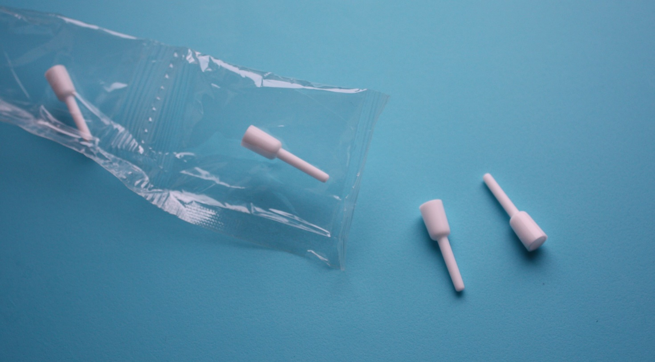

- Szárhossz 14 mm, Ø 2, 1 mm.
- Gyógyszerbeadáshoz szűk testnyíláson keresztül, mint pl. tőgyőnvagy kutya anális mirigyen keresztül
- Egyesével celofánba csomagolt
- Steril

Cikkszám: 710260

Gyógyszer beadó

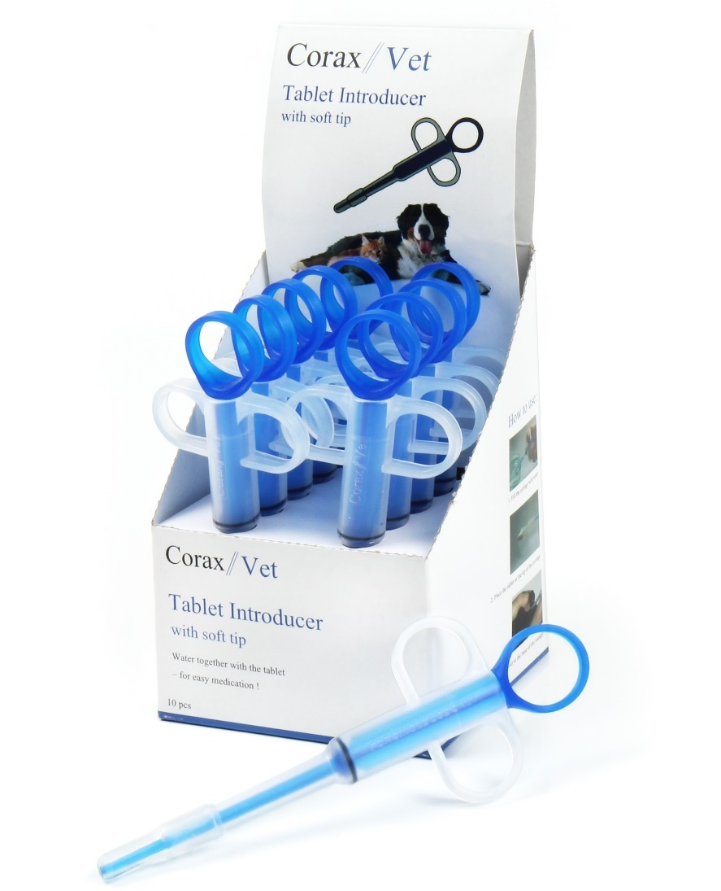

Puha heggyel, a könnyű és biztonságos gyógyszerbeadáshoz kutyáknak és macskáknak.
- Töltse meg a fecskendőt vízzel
- Helyezze a tablettát a fecskendő hegyére
- Adja be a tablettát a nyelv tövéhez

Cikkszám: 821050

Ujjra húzható fogkefe, 2 db

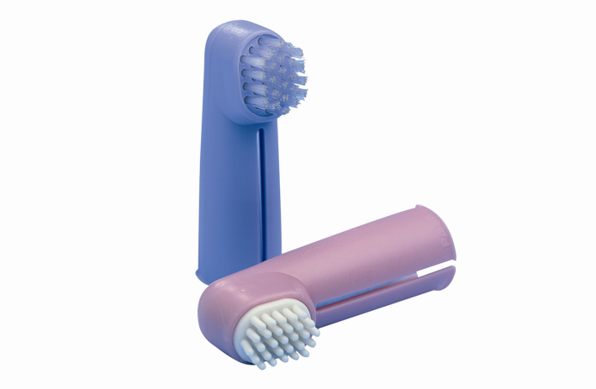

A fogkefe használat segít csökkneteni a lepedéket és a fogkövet.
- 2 db-os csomag, 1 db lágy nejlon sörtékkel, 1 db puha gumi sörtékkel

Cikkszám: 07106

Ló mintavételi pálca
tenyészet készítéshez

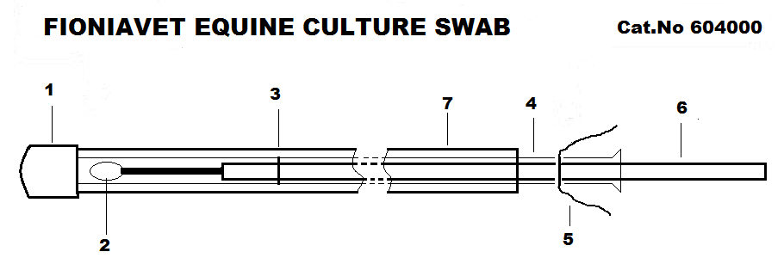
Ideális megoldás mintavételre kancákból tenyészet vizsgálatához , 61 cm.

Használat:

- Dugja az eszközt a vaginába
- Húzza meg az (5) gyűrűt
- A (4)cső átnyomható az (1)védőkupakon
- Nyomja a (6)vattás pálcát tovább a nyíláson keresztül a minta levételéhez
- Húzza a (6) pálcát vissza a (4) csőbe
- A (4) csövet húzza a külső (7) csőbe
- Húzza a (4) csövet kattanásig a fekete (3) jelöléshez, hogy a minta szálíltható legyen
- Egyesével csomagolt és steril

Cikkszám: 604000

Bolha fésű

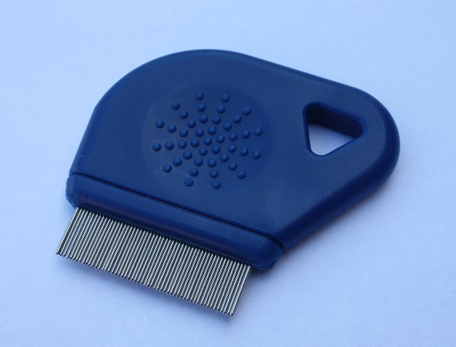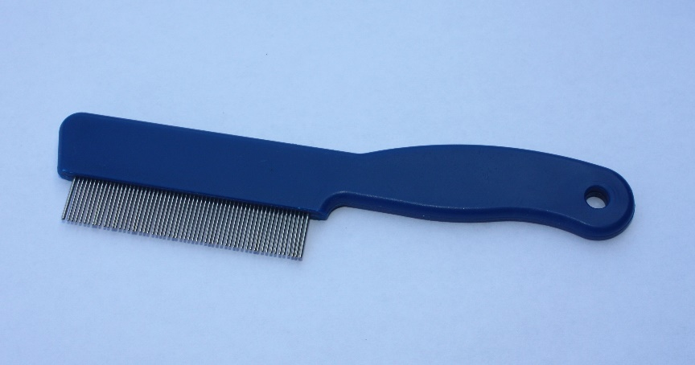
Cikkszám: 90603 Cikkszám: 90604

Erős és tartós bolha fésű ABS műanyagnyéllel és rozsdamentes acél fogakkal. Kék színben.

Kullancs eltávolító

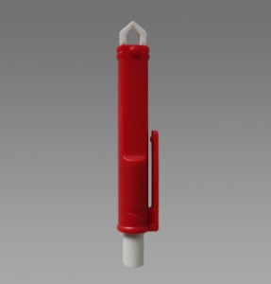

Kullancs kiszedő csipesz.
- Nyomja meg a gombot, helyezze a csipeszt a kullancs köré
- Forgassa meg néhányszor majd húzza ki a kullancsot

Cikkszám: 821030

Kutya katéter

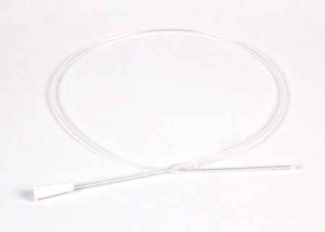

Klasszikus vizelet katéter kutyáknak.
- Lekerekített vég
- 2 oldalsó lyukkal
- Luer illesztés
- Egyszerhasznlatos, steril és egyesével csomagolt

Cikkszám
45612010 | 1.3 x 500 mm, 4 FG, steril
45612020 | 2.0 x 500 mm, 6 FG, steril
45612030 | 2.6 x 500 mm, 8 FG, steril
45612040 | 3.3 x 500 mm, 10 FG, steril

Automagic fecskendő

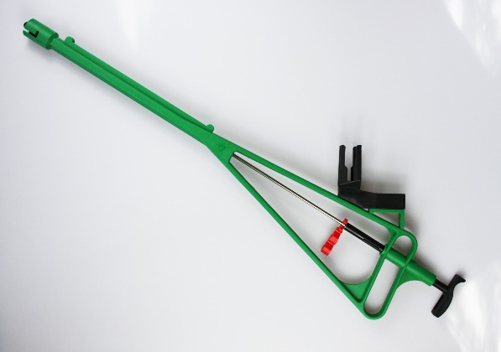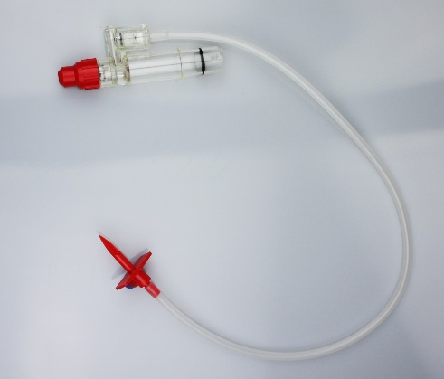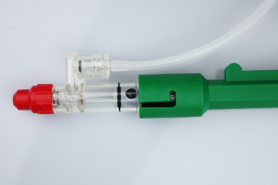
Fecskendő állványFecskendő pumpa

Automata fecskendő oltások távolból történő beadásához.
- Műanyag állványuniverzális üveg tartóval
- Adagolás: 0.5 - 1.0 - 1.5 - 2.0 cm³
- Könnyű állvány, 385 g, 708 x 194 x 39 mm
- Pontos adagolás 3000 – 5000 injekció esetén
- Luer csatlakozás
- A fecskendő pumpa sterilen csomagolva
- Egy fecskendő pumpa javasolt nyájanként

100 cm³–nél nagyobb mennyiség esetén 150 cm hosszú szilikon cső használata javasolt (cikkszám 851020).

Cikkszám
851000 | Fecskendő állvány
851010 | Fecskendő pumpa, steril
851020 | Szilikon cső, 150cm heggyel, steril

